安徽医科大学信息管理系统
成绩录入用户手册——教师端

Written By Shanghai SupWisdom Information Technology Co., LTD.
上海树维信息科技有限公司

All Rights Reserved

教师成绩录入
- 登录教师账号，确认角色是教师角色
选择菜单 我的>成绩录入
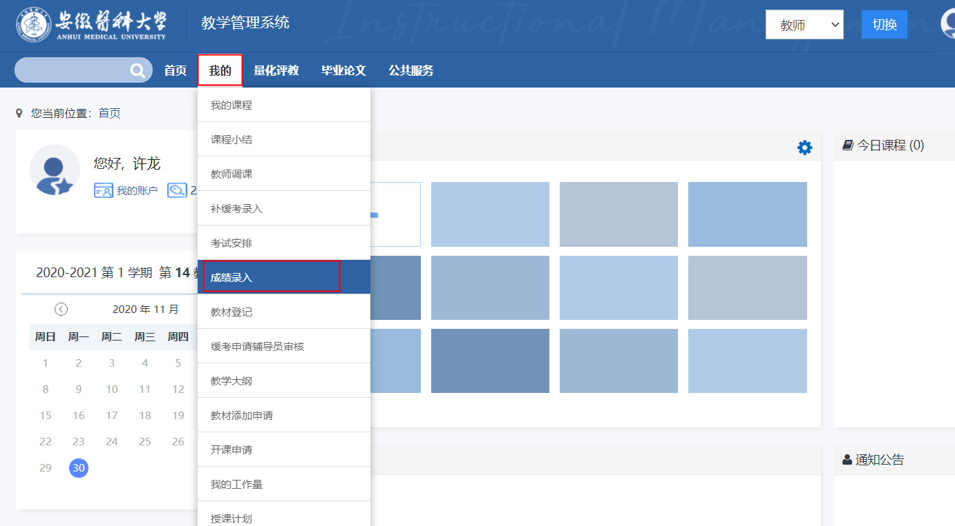
- 选择学年学期，选择要录成绩的课程，点击开放录入
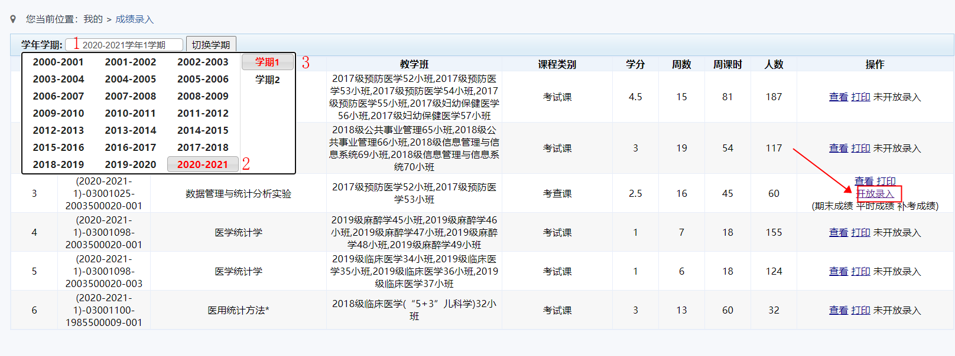
- 进入设置成绩比例页面，
选择成绩记录方式，选择成绩精度，输入成绩比例（百分比相加等于1），点击“录入”
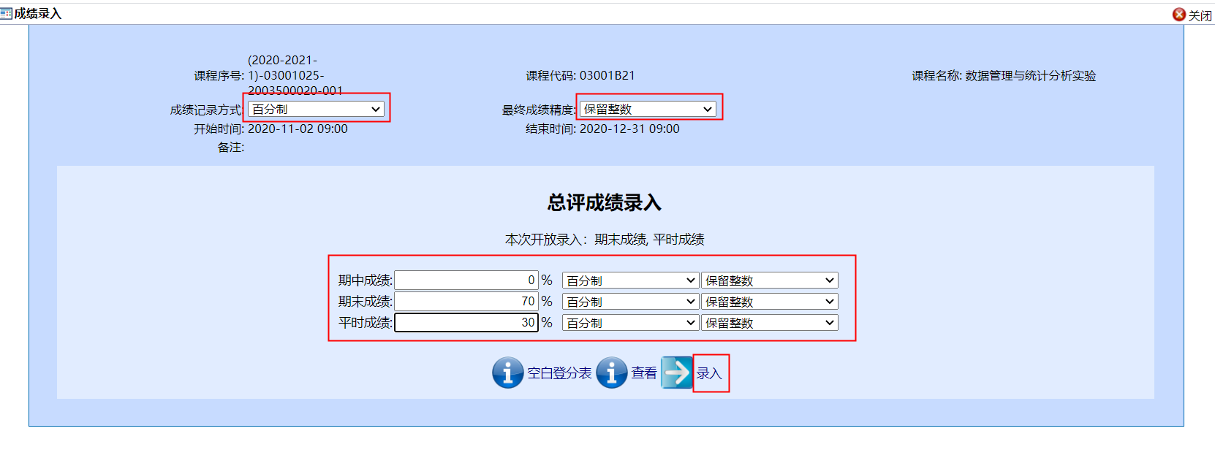
- 进入成绩录入界面
先择录入顺序，然后选择成绩录入情况，输入成绩分数，分数输入后会自动保存，录入完成后点击“录入完毕，确认提交”按钮，完成成绩录入（此时期末成绩为70%，平时成绩为30% ）
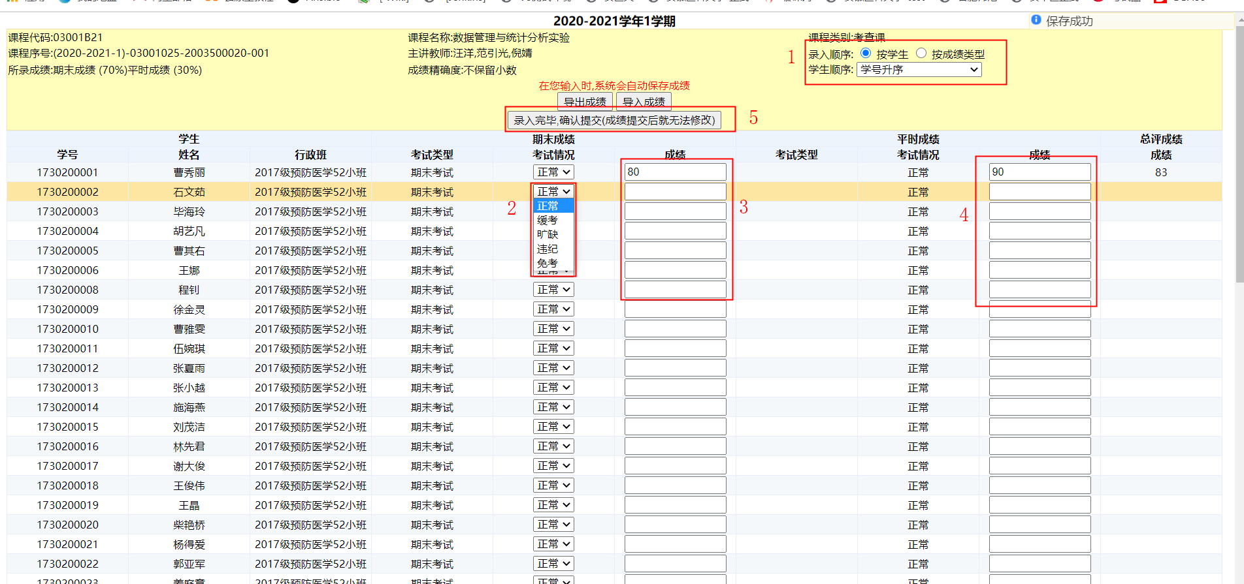
- 注意 如果发生缓考，正常成绩录入时考试情况选择缓考，平时成绩必须录入，否则后边再进行缓考成绩录入学生最终成绩将缺失平时成绩部分 操作如下图

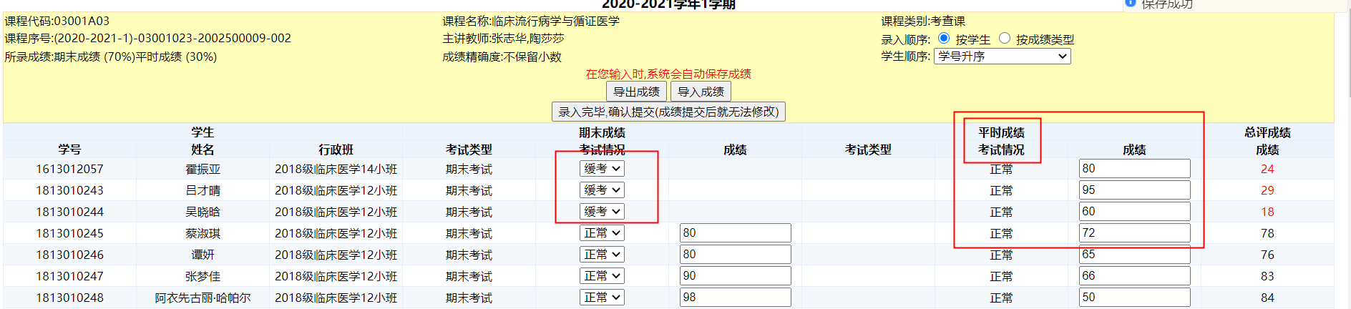

2，excel 导入成绩
1）在成绩录入页面，点击 “导出成绩” 按钮，下载成绩登分excel名单，按要求输入对应成绩数据，
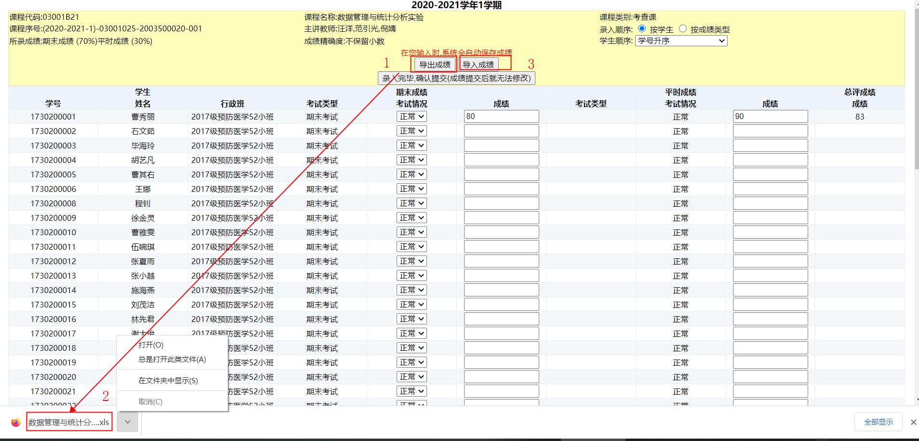

2）点击 “导入成绩”按钮，选择成绩录入文件，提交
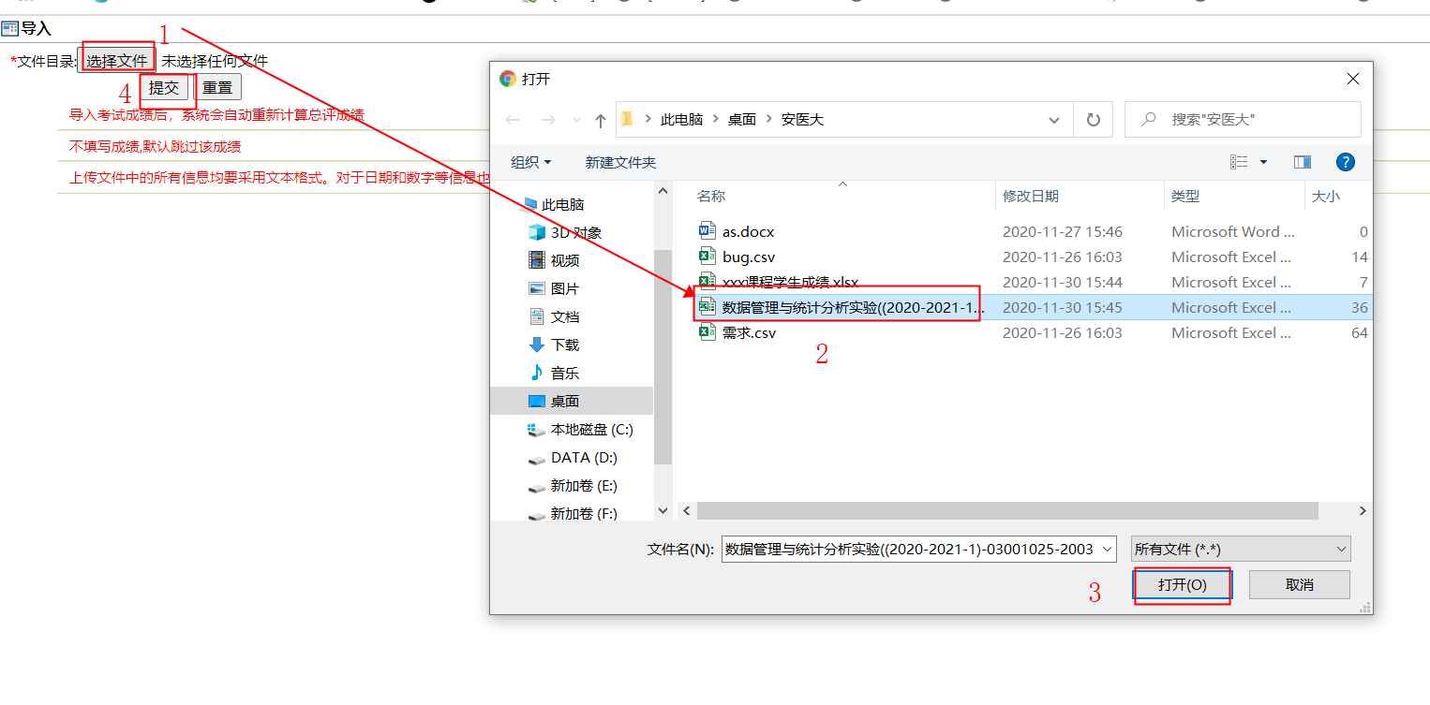
3）提交后提示导入结果， 成功后点击 返回录入（若成绩录入出现不和法数据，就会提示失败对应的条数，如 百分制成绩 录入期末 150分，则无法导入会提示失败一条）
4）此时成绩已登记进入系统，点击 “录入完毕，确认提交” 按钮完成成绩录入提交
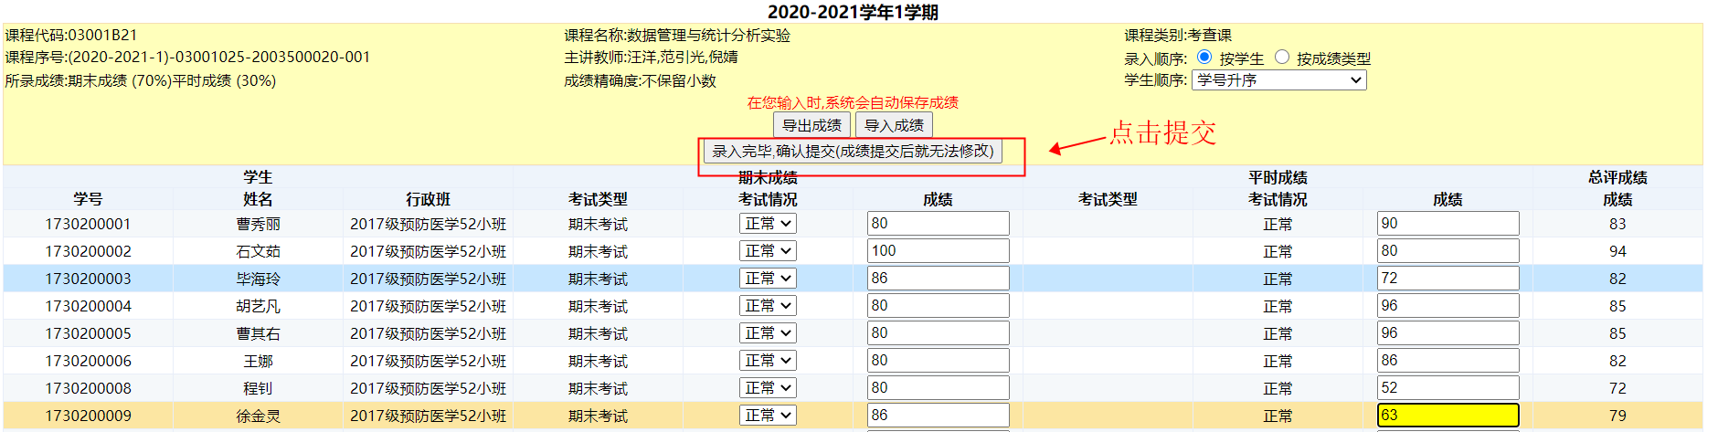

- 补考成绩录入
1）教师账号，在 我的>补缓考录入
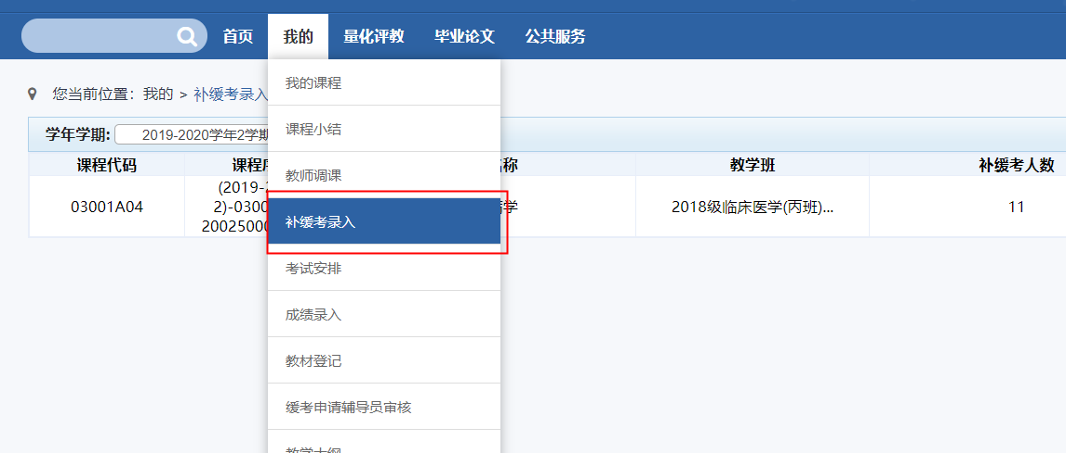
2）进入补缓考录入界面后，选择课程，点击 “录入”
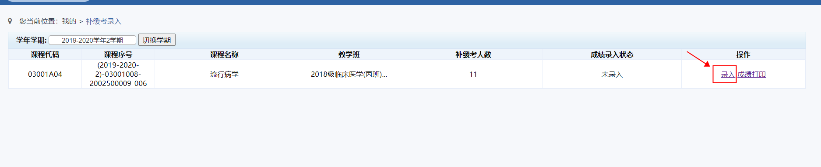
3） 选择考试情况（有矿缺选择对应类型，默认正常），输入成绩，最后点击录入完成提交 按钮
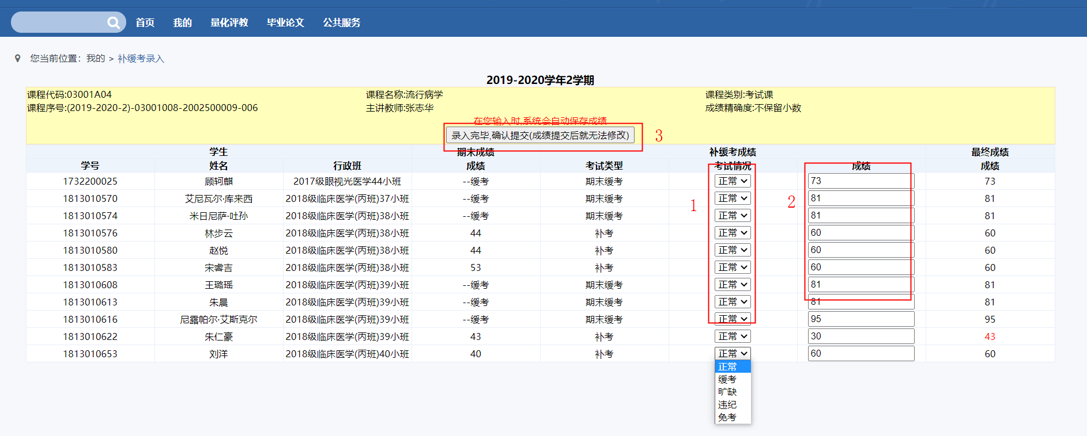
4） 提交成绩返回后，可以点击成绩打印查看或打印成绩单，也可以对刚才提交成绩撤回，重新修改录入再提交。
